«Жастар және қоғам» атты пікірталас
Анықтама
Қараша 2023
А.Сейдімбек атындағы ЖББ мектебінде “Жастар және қоғам” атты іс шарасы өтті, онда балалар өз ойларымен бөлісіп, өздерінің пікірлерін айтты. Мақсаты: Оқушыларға жастар және олардың әрекеті туралы түсінігін жетілдіру, өз ойларын айта білуге, дәлелді мысалдар келтіруге, өз көзқарастарын, ой толғауларын жеткізе білуге бағыт беру. Оқушылардың қоғамдағы міндеті мен жауапкершілігін сезіндіру. Өз ойын еркін айта білуге, жүйелі шешен сөйлеуге баулу, қабілеттерін арттыру.
https://www.instagram.com/p/C0TlCmttEtK/?igshid=MzRlODBiNWFlZA==
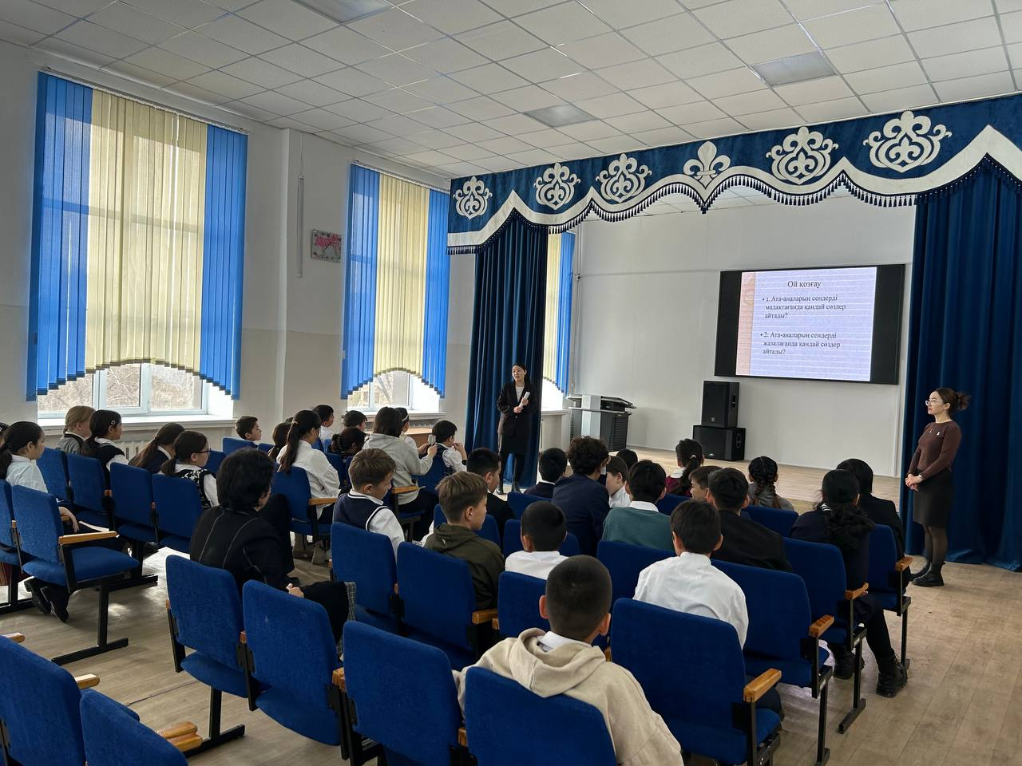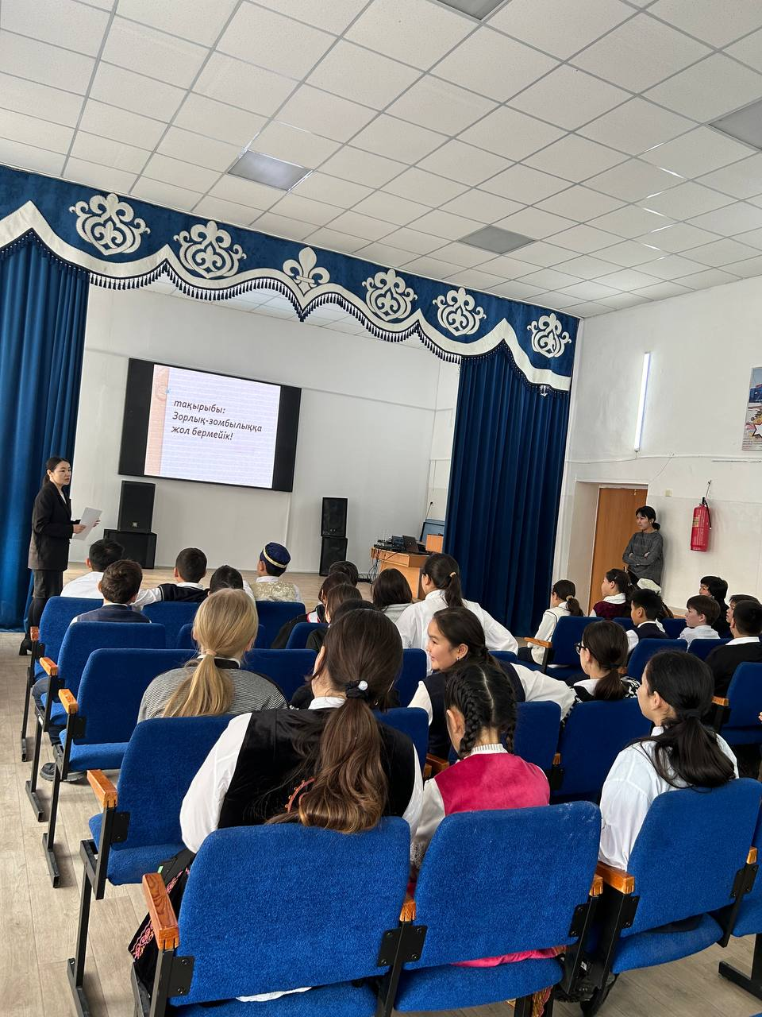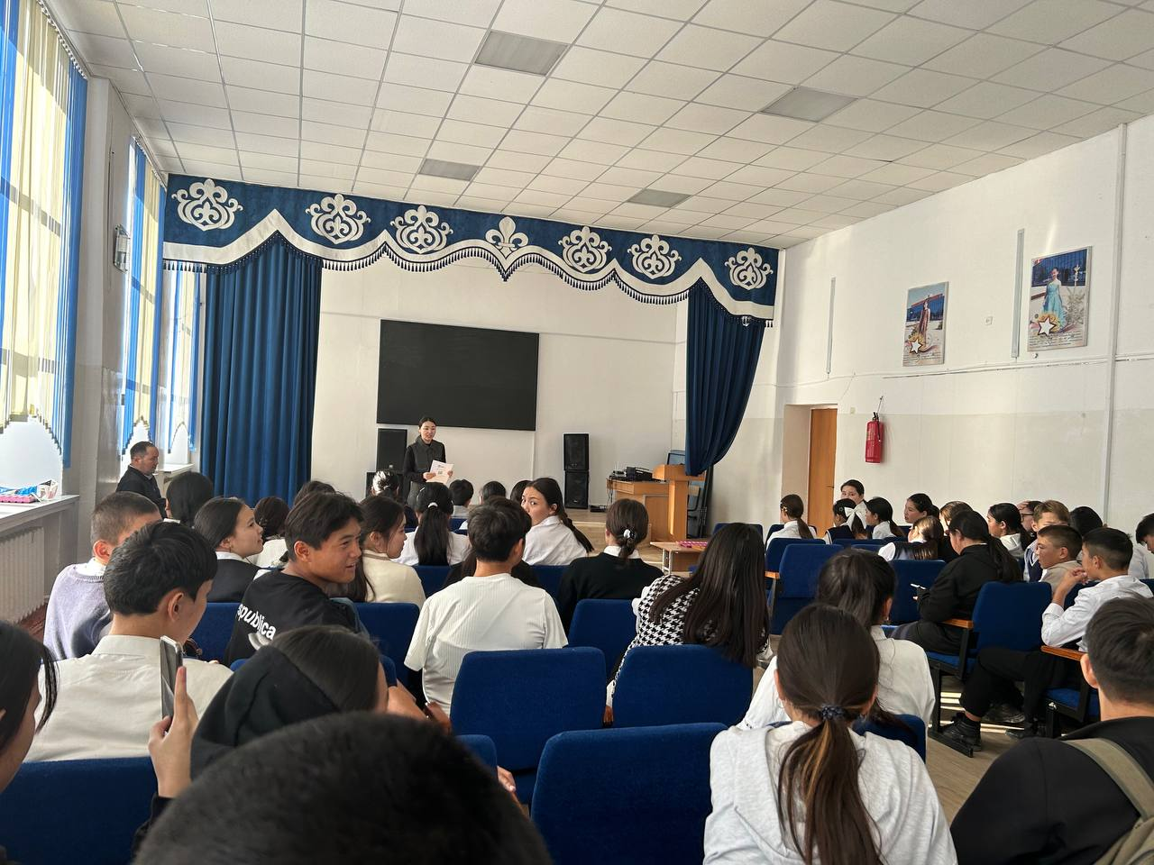

Тәлімгер: Тельгузинова М.Ш

